SLOVENSKÁ ASOCIÁCIA TAEKWONDO WT

REALIZOVANÁ TRÉNINGOVÁ JEDNOTKA V TAEKWONDO WT
Seminárna práca

Meno a priezvisko: Mgr. Ivana Kyseľová
Trénerstvo: 1. Kvalifikačný stupeň
Pracovisko: SATKD WT
Klubová príslušnosť: Taekwondo klub Hnúšťa TKDH
Dátum odovzdania práce: 28.04.2021

OBSAH

ÚVOD

1 TRÉNINGOVÁ JEDNOTKA V TAEKWONDO WT .......................................... 4
1.1 Charakteristika sledovaného športovca ................................................................ 6
1.1.1 Výsledky športovca za posledné obdobie ...................................................... 7
1.2 Rozbor tréningovej jednotky................................................................................. 8
1.3 Zaradenie tréningovej jednotky.............................................................................. 9
1.4 Záznam tréningovej jednotky................................................................................. 9

ZÁVER........................................................................................................................... 12

ZOZNAM BIBLIOGRAFICKÝCH ODKAZOV......................................................... 13

ÚVOD

V seminárnej práci sa venujeme príprave sledovaného športovca a zameriavame sa na tréningovú jednotku bojového umenia Taekwondo WT v disciplíne poomsae. Sledovať budeme Ivanu Kyseľovú, reprezentantku SR v súťažnej disciplíne poomsae, ktorá trénuje v Taekwondo klube Hnúšťa pod vedením hlavného trénera Mgr. Maroša Oláha držiteľa majstrovského stupňa - 3 DAN. Cieľom seminárnej práce je rozbor tréningovej jednotky.

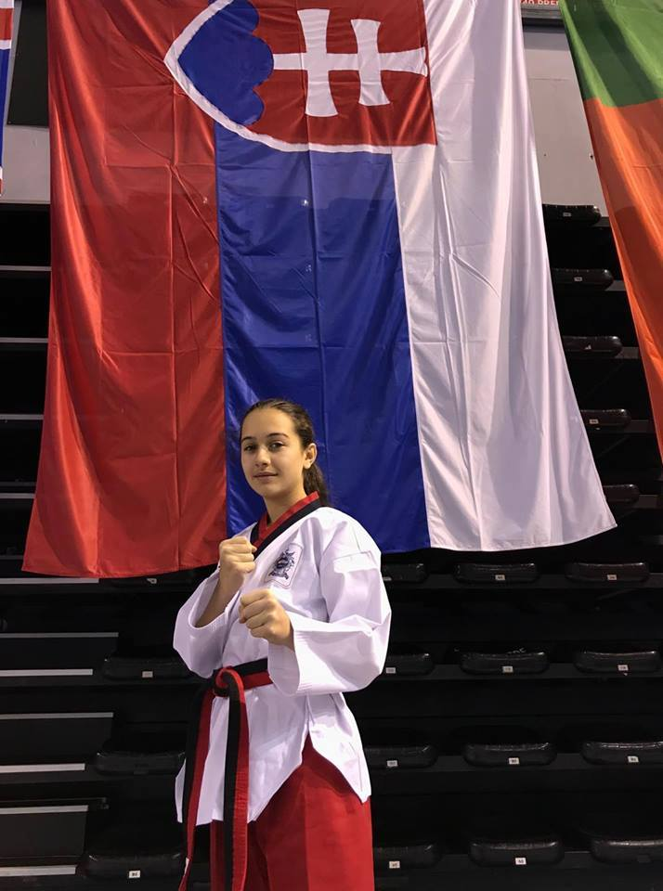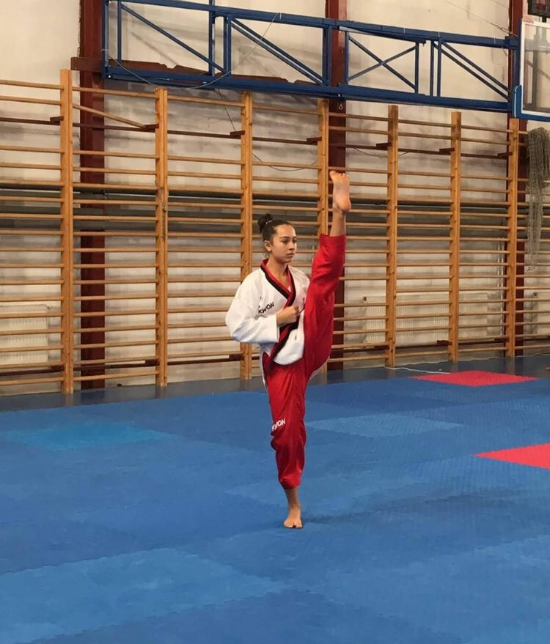Obrázok č.1 Ivana Kyseľová obrázok č.2 kop abchagi v prevedení Ivany Kyseľovej
(súkromný archív TKDH) (súkromný archív TKDH)

1 TRÉNINGOVÁ JEDNOTKA V TAEKWONDO WT

Taekwondo kórejské bojové umenie sebaobrany. Je to názov vyše 2000 rokov starého bojového umenia. Vyvinulo sa kombináciou veľa rôznych bojových štýlov. Názov bojového umenia Taekwondo možno rozčleniť na slabiky, ktoré po preklade znamenajú:
TAE – kop, úder nohou,
KWON – päsť, úder päsťou,
DO – cesta, metóda, filozofia života.
Celý názov TAEKWONDO môžeme chápať po preklade ako „Umenie kopu a úderu“.
Jeho história siaha do obdobia troch kráľovstiev (od 1. storočia p.n.l. do 7. storočia p.n.l.), kedy bolo územie Kórey rozdelené na kráľovstvá Koguryo, Paekche a Silla.
Po roku 1945, po oslobodení Kórey, znovu začal rozmach kultúry a umenia. V bojových umeniach bolo tou dobou mnoho rôznych škôl a štýlov.
História taekwondo na Slovensku siaha do rokov 1992/93, kedy bývalý prezident p. Zdenko Krajčovič z Bratislavy založil Slovenskú asociáciu taekwondo WTF. V asociácii (SATKD WTF) sa vystriedali vo vedení od jej vzniku štyria prezidenti. V súčasnosti od roku 1992 prezidentom SATKD WT so sídlom v Košiciach je p. Ing. Pavel Ižarik, [1.]

Taekwondo WT sa skladá:
zo základných techník: seogi (postojov),makki (blokov), jabki (uchopení), jireugi (úderov), chigi (sekov), tzireugi (vpichov), chagi (kopov), kuki (podržaní), numigigi (hodení), kongvok (útokov)
zo špeciálnych techník: je ich 6, využívajú sa v súborných cvičeniach, sú kombináciou postoj, techník rúk a nôh, blokov, úderov.
Kyorogi - riadený zápas podľa pravidiel WT, ďalej sem patrí sebon- (troj-krokový boj), dubon- (dvoj-krokový boj), hanbon- (jedno-krokový boj)kyorugi (krokové variácie útokov a obrany)
- Poomsae - súborné cvičenie zostáv podľa predpísaného diagramu
- Hosinsul - sebaobrana
- Kyopka - prerážacie techniky
Tréningová jednotka v Taekwondo klube Hnúšťa – TKDH je rozdelená do dvoch skupín. Tréningové jednotky sa realizujú v ZŠ telocvični na ul. Klokočovej v Hnúšti a v ZŠ V. Clementisa v Tisovci súbežne v rovnakom kalendárnom dni t.j. – každý pondelok a stredu. V prípade potreby sa organizujú špeciálne tréningové jednotky v sobotu, kedy sa športovci individuálne pripravujú na jednotlivú súťaž, okrem toho sa talentovaní športovci, reprezentanti SR pripravujú individuálne podľa individuálneho plánu, ktorý je vytvorený pod vedením hlavného trénera TKDH klubu Mgr. Maroša Oláha.
Prvú skupinu tvoria deti skupina B (od 6 rokov do 11 rokov) a druhá skupina A je zmiešaná skupina ( nad 12 rokov - pokročilí športovci).
Tréningové jednotky sú organizované podľa rozvrhu nasledovne – ZŠ Hnúšťa :
Tabuľka č. 1 (zdroj: klubová evidencia - rozpis TJ Hnúšťa)
Názov skupiny | Pondelok | Utorok | Streda | Štvrtok | Piatok | Sobota
B skupina  (6 -11 rokov). | 17⁰⁰ – 18⁰⁰ |  | 17⁰⁰ – 18⁰⁰
A skupina  12 a viac rok. | 18⁰⁰ - 19³⁰ |  | 18⁰⁰ - 19³⁰ |  |  | 10⁰⁰⁻ 12⁰⁰  ^{podľa potreby}

Tréningové jednotky sú organizované podľa rozvrhu nasledovne – v ZŠ Tisovec:
Tabuľka č. 2 (zdroj: klubová evidencia – rozpis TJ Tisovec)
Názov skupiny | Pondelok | Utorok | Streda | Štvrtok | Piatok | Sobota
A skupina  . | 17⁰⁰ –18³⁰ |  | 17⁰⁰ – 18³⁰ |  |  | 10⁰⁰⁻ 12⁰⁰  ^{podľa potreby}

V tréningovej jednotke v skupine B- vo vekovej kategórii od 6 do 11 rokov sa zameriavame na rozvoj pohybovo-koordinačných schopností s využívaním rôznych pohybových hier, súťaží, opakovacích cvičení, hravou formou a výukou prípravných základných techník taekwondo. V tejto skupine, ktorá patrí do etapy športovej predprípravy utvárame, upevňujeme návyk k pravidelnému športovému pohybu a záujem o taekwondo, kde využívame senzitívne obdobie na rozvoj pohybových schopností.
V tréningovej jednotke skupine A je zmiešaná veková skupina, ktorá nám z hľadiska rôzneho veku sťažuje samotný tréningový proces, avšak s využitím rôznych organizačných foriem, rozdelení športovcov podľa veku, výkonnosti a technického stupňa vedieme športovcov k dosiahnutiu stanovených čiastkových, neskôr krátkodobých, či dlhodobých cieľov. V etape základného športového tréningu prostredníctvom získaných pohybových zručností, zdokonaľovaní techník, postupným zaťažovaním, zvyšovaním tréningového objemu, súťaživou formou vytvárame predpoklady pre plynulý prechod do etapy špeciálneho športového tréningu.
V oboch skupinách A aj B v tréningových jednotkách realizujeme tréningový proces s rešpektovaním jednotlivých vekových skupín, s individuálnym prístupom nielen na rozvoj pohybových, koordinačných silových schopností, ale rovnomerne všestranne rozvíjame celostnú osobnosť každého cvičenca.

1.1 Charakteristika sledovaného športovca
Meno sledovaného športovca : Ivana Kyseľová Technický stupeň: 1 DAN
Klubová príslušnosť: Taekwondo klub Hnúšťa Kategória : juniorka , reprezentantka SR
Hmotnosť: 51 kg Výška: 165 cm
Ivana Kyseľová je v súčasnosti reprezentantkou SR pre súťažnú disciplínu poomsae v kategórii juniorka. Taekwondu sa venuje od svojich 3 rokov. Od začiatku v etape športovej predprípravy vynikala v pohybovo-koordinačných schopnostiach, jej talent sa prejavoval už od útleho detstva v krásnom držaní tela pri predvádzaní techník, flexibilite, v rýchlom napredovaní, či napodobňovaní. V etape základného športového tréningu sa venovala dvom súťažným disciplínam kyorugi aj poomsae, kde sa jej v oboch disciplínach darilo a získala na súťažiach významné ocenenia. Postupným časom, všestrannou prípravou sa odhalili predpoklady pre špecializovanú oblasť taekwondo kategóriu poomsae, pre ktorú sa aj sama športovkyňa rozhodla, nakoľko venovať sa dvom súťažným disciplínam bolo časovo náročné a niekedy nevýhodné v čase súťaží, kde došlo k prípadnému zraneniu v súťažnej disciplíne kyorugi (zápas) a vtedy sa už menovaná športovkyňa nemohla zúčastniť súťaže v poomsae.
Súťažná disciplína poomsae predstavuje súborné cvičenia proti imaginárnemu útočníkovi. Jedná sa o zostavy jednotlivých postojov a techník, ktoré sa musia cvičiť s maximálnou precíznosťou, dodržaním predpísaných techník v diagrame, zmyslom pre rytmus, dýchaním a predovšetkým koncentráciou. Sú zostavené majstrami taekwondo tak, aby rozvíjali ducha, fyzickú kondíciu a zároveň človeka pripravili na použitie techník v sebaobrane. V poomsae sa súťaží v jednotlivých kategóriách (jednotlivci, pár, tím, freestyle a para poomsae). [1.]
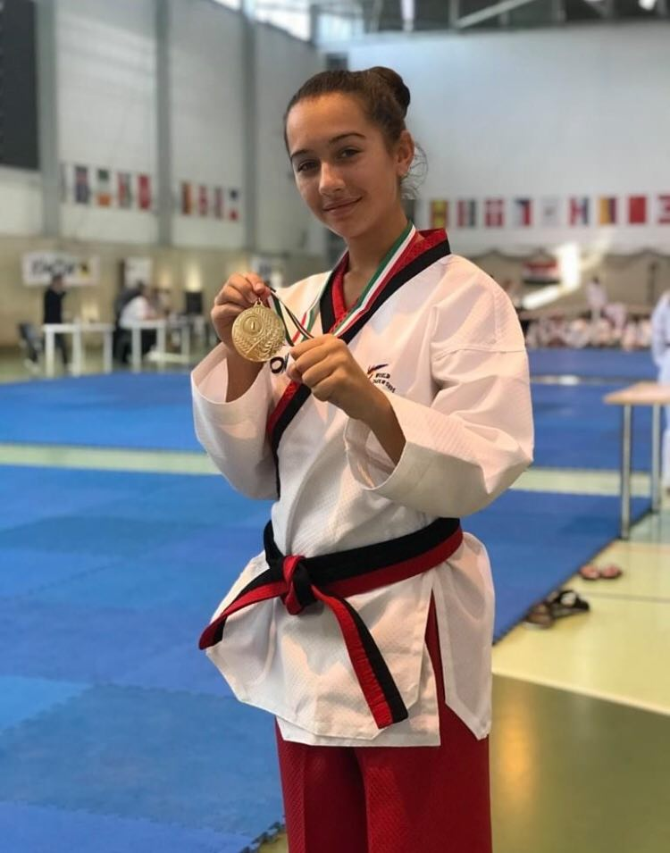
Obrázok č.3 (zdroj: súkromný archív)

1.1.1 Výsledky športovca za posledné obdobie
Do tejto práce sme zaradili výsledky zo súťaží za posledné dva roky 2018 až 2019, kedy nebola pandémia Covid-19 a menová sa zúčastňovala súťaží prezenčne. Od vzniku pandémiu v marci 2020športovkyňa súťaží na online súťažiach v poomsae, kde naďalej dosahuje veľmi pozitívne výsledky v silnej konkurencii svetovej špičky v juniorskej kategórii.

Tabuľka č.3 (zdroj: súkromná evidencia klubu TKDH Hnúšťa – Umiestnenia za rok 2018/2019)
Dátum | Názov súťaže | Umiestnenie
14.12.2019 | Majsterka SR/ Slovensko | 1. miesto
17.11. 2019 | Ilyo Cup / Košice SR | 1. miesto
03.11. 2019 | Prague Open / Praha , Česká republika | 2. miesto
19.10. 2019 | Croatia Open Poomsae / Chorvátsko - Záhreb | 6. miesto
12.10. 2019 | Hungarina Open Poomsae / Budapešť – Maďarsko | 1. miesto
04.05. 2019 | Cassovia Open / Košice SR | 1. miesto
13.04. 2019 | Trenčín Open / Trenčín SR | 1. miesto
24.03.2019 | Czech Open / Česká republika | 1. miesto
23.03.2019 | International TNT Cup / Rakúsko | 1. miesto
03.02.2019 | Falcon cup / Rimavská Sobota SR | 1. miesto
17.01.2019 | France Open Svetový pohár / Francúzsko, Lille | 6. miesto
20.12. 2018 | Majsterka SR – 2018 | 1.miesto
18.11. 2018 | ILYO CUP - Košice, medzinárodná súťaž | 1. miesto
29.09.2018 | Hungarian Open – Budapešť, HUN, medzinárodná súťaž | 5. miesto
03.06.2018 | Austrian Open / Viedeň , AUT G-1, medzinárodná súťaž | 13.miesto
26.05.2018 | Hirundo Cup 2018 / Praha , CZ medzinárodná súťaž | 1.miesto
12.05.2018 | Czech Open – Majsterka ČR / Hradec n/Moravici, CZ | 1.miesto
06.05.2018 | Cassovia Open – Košice , SVK, medzinárodná súťaž | 1.miesto
21.04.2018 | Trenčín Open Poomsae / Trenčín , medzinárodná súťaž | 1.miesto
24.03.2018 | I. Kolo slovenskej Ligy – Hnúšťa | 1. miesto

1.2 Rozbor tréningovej jednotky

Tréningová jednotka (TJ) je najkratšia a základná organizačná štruktúra tréningu. Prispieva k splneniu cieľa tréningového procesu. Každá tréningová jednotka má nejaký konkrétny cieľ. Podľa stanoveného cieľa, ktorý sa má splniť v mikrocykle, môže byť tréningová jednotka rozvíjajúca, regeneračná, doplnková, diagnostická, modelová, vylaďovacia. Jej dĺžka závisí od rôznych faktorov, ale často trvá 1 -1,5 hod. u detí a 1,5 – 2 hod. u mládeže a dospelých. Skladá sa z časti: úvodnej, prípravnej, hlavnej a záverečnej. [2.]
Pre sledovanú športovkyňu sme zvolili tréningovú jednotku so strednou záťažou so zameraním na rozvoj dynamickej, výbušnej sily. Keďže sa nachádzame v etape špeciálneho športového tréningu v začiatočnej špecializácie (15-17 rokov) dorasteneckej kategórii jej pomer všeobecnej a špeciálnej prípravy je 50% : 50%. Dôraz kladieme na samotnú dynamiku a výbušnosť, a popritom rozvíjame kondíciu a vytrvalosť zároveň. Počas tréningu športovkyňu motivujme vytvorením vhodnej pozitívnej klímy v tréningovom procese s využitím hudby workout, špeciálnymi pomôckami na rozvoj dynamiky, pozitívnym hodnotením, pochvalou. Na záver tréningového procesu zaraďujeme spätnú väzbu – kde komunikujeme spolu o tom ako vnímala tréningovú jednotku, otázkami typu: v čom bola spokojná, čo bolo ľahké, čo naopak sa nedarilo, čo bolo ťažké, rozoberáme jednotlivé problémy, kde hľadáme riešenie ako ich odstrániť, resp. zlepšiť. Tréningovú jednotku menovaná športovkyňa realizuje v skupine A pokročilých, kde je vzorom pre ostatných športovcov, tiež má pocit vykonať cvičenia čo najlepšie, čo vyplýva zo súťaživosti, zodpovednosti a samotnému prístupu k tréningovej jednotke.

1.3 Zaradenie tréningovej jednotky

Ivana Kyseľová – juniorka sledovaná športovkyňa sa nachádza v prípravnej fáze – medzi jednotlivými súťažami. Zo psychologického hľadiska je veľmi dôležité sledovať aj psychiku samotného športovca. Tréningovú jednotku, kde sa zameriavame na vyššiu záťaž zaraďujeme do stredu mikrocyklu (v stredu). Tréningovú jednotku, kde sa precvičuje, zdokonaľuje technika, zaraďujeme hneď na začiatok týždňa (v pondelok). V nasledovnej ukážke tréningovej jednotky sme zvolili striedanie organizačných foriem, (frontálnu prácu, skupinovú, vo dvojiciach) s využitím pohybovej hry, metódami napodobňovania, opakovania, metódou prerušovaného zaťaženia, expozičné metódy, metódy slovné.

1.4 Záznam tréningovej jednotky

Čas trvania  90´ | Časť tréning. jednotky TJ | Obsah a metodický postup | Organizačná  forma OF | Pomôcky/poznámky
5´  15´  60´  10´ | Úvodná časť  Prípravná časť  Hlavná časť  Ukončenie hlavnej časti  Záverečná časť  Formálna časť | Formálna časť:  •Nástup, hlásenie a prezentácia cvičencov  • Oboznámenie s cieľom TJ  Rušná časť:  Rozohriatie  „ČÍSLA“ – pohybová hra  Cvičenci sedia v sede skrížnom ( turecký sed) na koncovej čiare telocvični v zástupoch cca 5 počet za sebou. Cvičenci majú miesto svojich mien – mená čísiel od 1, 2, 3 ,4,5  Pred nimi je ďalšia čiara resp. označená méta kde budú vykonávať nasledovné činnosti na povel. Keď tréner vykríkne číslo 3 – cvičenci s označením menom – 3 vybehne šprint na koncovú čiaru pred ich zástupom a vykoná zadané cvičenie a vráti sa rýchlo späť k svojmu družstvu do sedu.  Čísla sa môžu vyvolávať aj 2 naraz napr.( jednotky- štvorky) alebo aj všetky čísla na povel výkriku „ Čísla“ bežia naraz všetci.  Záťaž :  - 2 výskoky vysoké kolená  - 3 kľuky  - 4 x vysoké kolená  - 3 x skracovačky  - preval cez rameno bokom  Obmena: reakcia na sluchový podnet, búchanie lapou o zem (počet) – úderov = príslušné vyvolané číslo.  - reakcia na zrakový podnet – ukazovanie čísel na prstoch  „Parťáci“  Cviky vo dvojiciach , stoja oproti sebe  1.cvik – 1 cvičenec sedí nohy v prednožení a 2 ho preskakuje znožmo 20 x (výmena)  2. cvik - 1 drží pozíciu kľuk – 2 preskočí zo žabáku koniec jeho spojených nôh a následne ho podlezie 10 x ( výmena)  3. cvik - obaja pozícia v kľuku oproti sebe a dávanie si pozdrav rukou s nesúhlasnými rukami na kríž (taptuch) 20x  4. cvik – 1 drží ruky pred sebou dlaňami otočenými dole a 2 skáče do výšky nastavených dlaní – odraz vysokých kolien. 10 x  Prípravná časť  •Dynamický strečing  1.otáčanie hlavy – vpravo, vľavo  2. zákon hlavy dole a hore  3. v postoji čudzum seogi predpažiť otváranie pästí, zatváranie, strihanie rúk nožničky  4. V stoji miernom rozkročnom krúženie obe ruky krúživé pohyby vpred aj vzad  4. v postoji jochoomseugi hmitanie hore a dole  5.uvoľnenie natiahnutie sa v stoji rozkročnom striedavo k pravej a ľavej nohe s výdržou.  6. Krúženie trupom striedavo na obe strany  7. Stoj spojný chytiť obe kolená rukami a hmitom ísť dole na dve doby do drepu a naspať do vystretých kolien .  7. V sede s nohami roztiahnutými do písmena V natiahneme vystreté ruky k špičke a hrudníku , hmitáme k ľavej nohe , potom zmena k pravej.  8. V sede s nohami roztiahnutými na široko do V písmena robíme polkruhy pred sebou tesne nad zemou, vystretými rukami opíšeme polmesiac od ľavej nohy k pravej , následne zopakujeme od druhej nohy začiatok.  9. V bojovom postoji – Kyorumsae predvádzame výkopy do rúk neryochagi, anchagi, batchagi.  10. individuálne šnúra , rozštep vydržíme v pozíciách cca 10 -15 sec.  Hlavná časť  Zdokonaľovanie techník z poomsae  Cvičenci stoja oproti sebe – 1 drží lapu a 2 precvičuje techniku ( potom sa vystriedajú po odcvičení techniky)  1. prípravná pozícia gibon jumbiseogi a dynamicky na započítanie sa prechádza do postoja abkubi +blok areaemakki do lapy ( blok do lapy)  2.postoj jumbiseogi a cvičenec vykonáva anmakki na lapu  3. postoj gibon jumbiseogi na započítanie sa prechádza do postoja oenabkubi + oenareaemakki +krok vpred oreunabkubibandaejirugi  Rozvoj dynamiky, zvyšujeme výbušnú silu  Cvičenie na stanoviskách:  Rozdelíme sa na skupiny napr. po 6, po vykonaní cvikov na jednom stanovisku, postupujeme v nasledovných stanoviskách v smere hodinových ručičiek. Na každom stanovisku je rovnaký počet opakovaní, čiže 5 opakovaní = 1 séria spolu na 1 stanovisku sa cvičia 3 série pričom medzi jednotlivými 6 opakovaniami je 30 sekúnd oddych. Medzi sériami 2 minúty oddych.  1. Stanovisko – PLYOBOX (LAVIČKY)  - zoskok z vyvýšenej lavičky, plyoboxu pri dopade ihneď ťaháme jedno koleno dynamicky smerom hore k hrudníku a druhé ho nasleduje + tretie s malou výdržou na záver v systéme 1,2, 3. Cvičíme 5 opakovaní (vysoký skipping 3 dynamické prestrihy kolien so záverečným statickým 2´´ postojom na jednej nohe so zdvihnutým kolenom)  2. stanovisko – (ŽINENKA)  V sede jedna noha vystretá na zemi v prednožení, ruky sú opreté o podložku, druhá pokrčená v kolená na kop apchagi. kopeme 5 dynamických kopov s vystretím kolena čo najdynamickejšie, pričom dbáme na techniku vo vystretí apčuk. Systém počtu cvikov ako v predchádzajúcom cvičení. 3 série po 6 opakovaniach.  3. stanovisko – MÉTY  Sme v pozícii (výpad vpred) zadná noha v podrepe tesne koleno nad podlahou, predná noha ohnutá v kolene (ako postoj abkubi) na zvukový podnet (slovný počítanie napr.) ťaháme dynamicky s odrazom od podložky predné koleno hore k hrudníku .  Strečing  •Sadneme si do tureckého sedu, vystretý chrbát, zakloníme hlavou vpred výdrž, následne zmeníme pozíciu chytíme si palcami od spodu bradu a mierne zatlačíme zakloníme hlavu vzad.  -Krúžime ramenami, smerom vpred a vzad.  - Prednožíme vpred nohy do vystretia, kolená sú rovné a hrudníkom sa predkloníme, v predklone sa snažíme dotknúť vystretými rukami špičiek na nohách. V pozícii sa snažíme vydržať min. 10-15 sekúnd.  - Ľahneme na chrbát , jedna noha je vo vystretí na podložke, koleno pokrčíme smerom k hrudníku a držíme pozíciu, potom vymeníme  - Ľahneme na chrbát , jedna noha je vo vystretí na podložke, koleno pokrčíme vytočíme ho v pokrčení na protiľahlú stranu k hrudníku na kríž a držíme pozíciu, potom vymeníme  - Ľahneme na brucho , nohy sú vystreté pozícia z Jogy – Sfinga, ruky pomaly zdvíhame do záklonu chrbtice, pričom nohy a zadok sú vystreté na podložke.  -V stoji na jednej nohe, jednou rukou sa chytíme steny, zanožíme jednou nohou ohneme v kolene, voľnou rukou chytíme špičku a naťahujeme stehenný štvorhlavý sval, v pozícii vydržíme a následne vymeníme nohy.  - v stoji mierne rozkročnom sa podáme od steny a predkloníme sa vpred, pričom sa vystretými dlaňami dotýkame steny vo vodorovnej pozícii , preťahujeme svaly chrbtového svalstva  -Ak vyjde čas meditácia na relaxačnú hudbu a vedieme rozhovor o tréningu, spätná väzba.  Nástup  •Poďakovanie , zatlieskanie,  •Vyhodnotenie TJ , Pozdrav | Nástup cvičencov  OF: Frontálna so všetkými cvičencami  OF:  Dvojice  Frontálna s celou skupinou:  V kruhu na celú plochu telocvične  OF: dvojice  OF: Skupinové cvičenie  OF: Frontálna – práca s celou skupinou | Disciplína  Dôraz na bezpečnosť a dodržiavanie pravidiel hier  Všímame si správnosť prevedenia cvikov, techniku, povzbudzujeme cvičencov  Dohliadame na správne prevedenie techník, vedieme rozhovor o dôkladnom rozcvičení celého tela a potrebe strečingu  Pomôcky: lavičky, žinenky, plyobox, lapy  Stopky, méty  reproduktor Workout motivačná hudba  Sledujeme cvičencov pri vykonávaní cvikov, či dodržiavajú správnu techniku, povzbudzujeme, zároveň pozorujeme , ich vonkajšie prejavy, zdr.stav. V priebehu oddychu si dopĺňame tekutiny.  Všímame si predvádzanie strečingových cvičení, upozorňujeme na ich, správne prevedenie.  Pomôcky: relax. hudba , reproduktor  Disciplína, motivácia

ZÁVER

Cieľom seminárnej práce bolo poukázať na tréningovú jednotku športovkyne Ivany Kyseľovej, ktorá sa aktívne pripravuje na súťaže so zameraním na rozvoj dynamickej sily.

ZOZNAM BIBLIOGRAFICKÝCH ODKAZOV

[1.] KIŠŠOVÁ, N. 2011. Systematika techník v Taekwondo WTF: seminárna práca. Banská Bystrica: FHV, 2011.
[2.] KOMPÁN, J. – PUPIŠ, M a kol. 2019. Učebné texty pre trénerov a inštruktorov športu 1.a 2. kvalifikačného stupňa: všeobecná časť. Banská Bystrica: SAKT, 2019

